滕州市人民政府北辛街道办事处
2023年政府信息公开工作年度报告

本报告按照《中华人民共和国政府信息公开条例》规定和有关文件要求，结合本单位2023年政府信息公开工作实际编制，所列数据的统计时限自2023年1月1日起至2023年12月31日止。
一、总体情况
2023年，北辛街道办事处认真贯彻实施《条例》，坚持完善工作机制、拓展公开形式，提升服务水平，较好满足了社会公众获取、利用政府信息的需求，有效保障了公民知情权、参与权和监督权。
（一）主动公开途径多样、内容广泛
共发布政务信息4050条，其中，通过滕州市政府信息公开网发布25条、北辛街道官网发布2055条、“品质北辛”微信公众号发布1961条、线下张贴9条，内容涉及基层党建、政府建设、经济发展、城乡建设、文化教育等方面。在滕州市政府信息公开网发布的信息中，机构职能类信息1条、政策文件类信息1条、政府信息公开机制类信息15条、通知公告类信息8条。

（二）依申请公开机制更新、渠道畅通
优化流程，实行两个“一口负责”。一是将原本多机构分散负责的网络平台、信函、当面等接收渠道，整合到政府信息公开工作办公室，实行接收申请一口负责。二是新成立法制办公室，具体协调各类信息主体部门和律师站，并应对相关行政复议、行政诉讼事宜，实行处理申请一口负责。2023年新收到政府信息公开申请6件，较上一年增加3件。本年度共办结政府信息公开申请3件，其他处理3件。因政府信息公开申请引发行政复议2件，行政诉讼0件。

（三）信息管理制度健全、执行严格
完善了政府信息主动公开目录建设，动态扩展公开内容，确保法定公开事项、群众关注的重点热点问题都能及时准确公开。落实了“决策、执行、管理、服务、结果公开”，将“五公开”纳入办文、办事和办会程序。建立了政府信息全生命周期管理制度，严格把关政府信息公开内容审查，定期检视已公开内容，发现问题及时纠正。2023年无违反规定和失泄密情况。
（四）信息公开平台设置规范、操作流畅
维护好了北辛街道办事处官网和微信公众号建设，依据《政府信息公开目录》和《政府信息公开指南》，规范栏目设置，强化信息搜索功能，做到多平台、多栏目、多渠道同步更新。

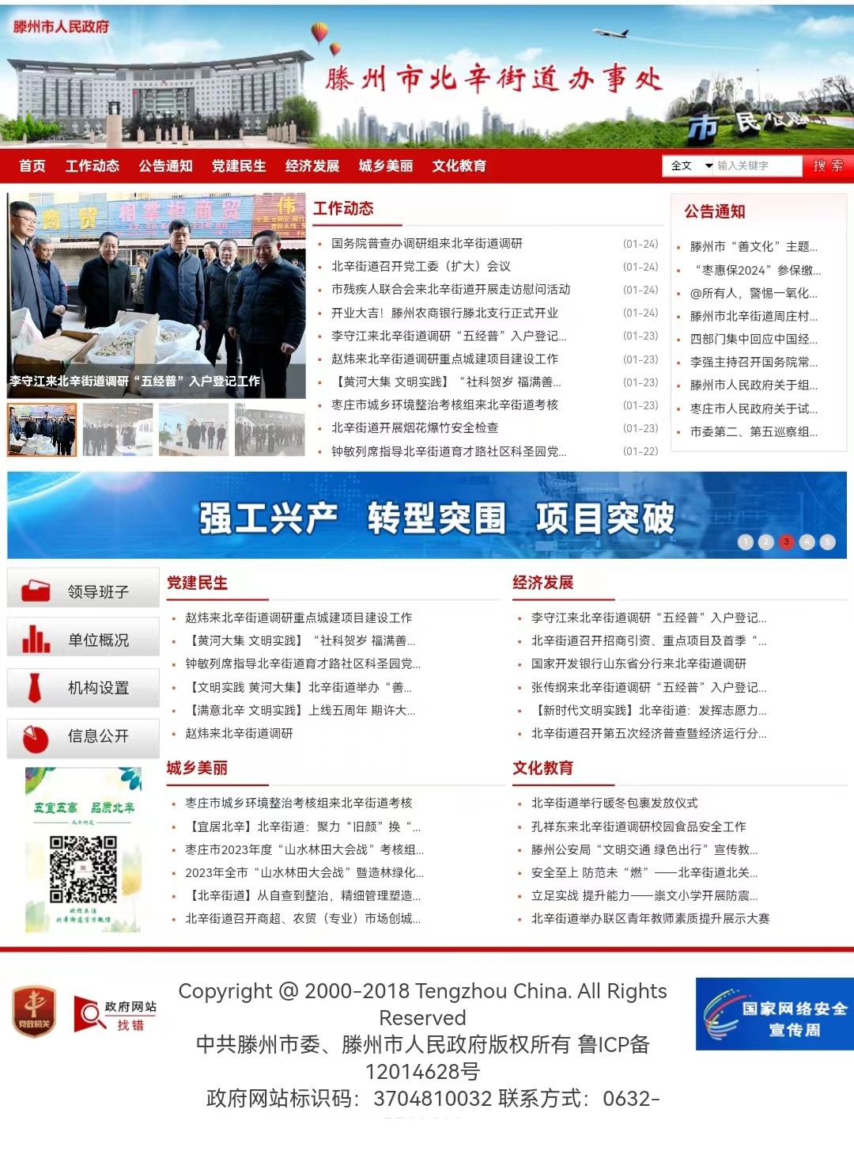
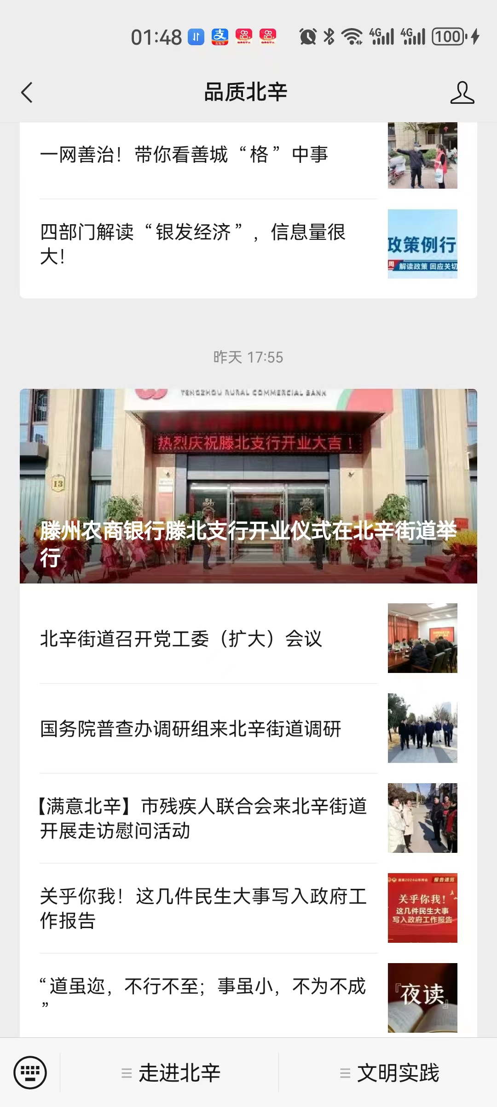
北辛街道官网和微信公众号

（五）监督保障严肃认真、扎实到位
全年召开政府信息公开工作业务培训会议4次，召开政府信息公开工作座谈会4次，开展“政府开放日”活动1次，充分听取社会各界对政务公开及政府工作的意见，对提出的建议和问题，实行限期办理和整改。街道组织专门人员对政府信息公开工作开展情况进行检查，检查结果在街道机关进行通报。

培训会议和“政府开放日”活动

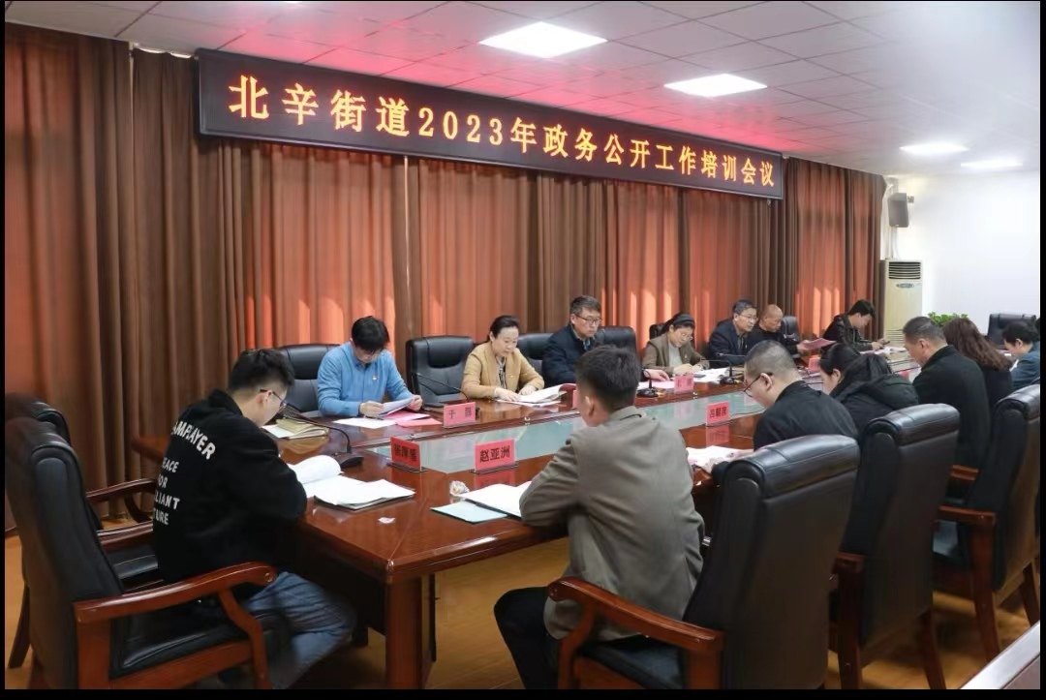
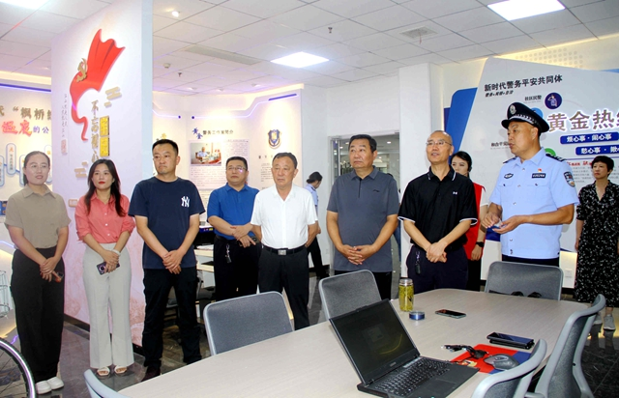
二、主动公开政府信息情况
第二十条第（一）项
信息内容 | 本年制发件数 | 本年废止件数 | 现行有效件数
规章 | 0 | 0 | 0
行政规范性文件 | 0 | 0 | 0
第二十条第（五）项
信息内容 | 本年处理决定数量
行政许可 | 0
第二十条第（六）项
信息内容 | 本年处理决定数量
行政处罚 | 0
行政强制 | 0
第二十条第（八）项
信息内容 | 本年收费金额（单位：万元）
行政事业性收费 | 0
三、收到和处理政府信息公开申请情况
（本列数据的勾稽关系为：第一项加第二项之和，  等于第三项加第四项之和） |  |  | 申请人情况
 |  |  | 自然人 | 法人或其他组织 |  |  |  |  | 总计
 |  |  | 自然人 | 商业企业 | 科研机构 | 社会公益组织 | 法律服务机构 | 其他 | 总计
一、本年新收政府信息公开申请数量 |  |  | 4 | 1 | 0 | 0 | 1 | 0 | 6
二、上年结转政府信息公开申请数量 |  |  | 0 | 0 | 0 | 0 | 0 | 0 | 0
三、本年度办理结果 | （一）予以公开 |  | 1 | 0 | 0 | 0 | 0 | 0 | 1
三、本年度办理结果 | （二）部分公开（区分处理的，只计这一情形，不计其他情形） |  | 0 | 0 | 0 | 0 | 0 | 0 | 0
三、本年度办理结果 | （三）不予公开 | 1.属于国家秘密 | 0 | 0 | 0 | 0 | 0 | 0 | 0
三、本年度办理结果 | （三）不予公开 | 2.其他法律行政法规禁止公开 | 0 | 0 | 0 | 0 | 0 | 0 | 0
三、本年度办理结果 | （三）不予公开 | 3.危及“三安全一稳定” | 0 | 0 | 0 | 0 | 0 | 0 | 0
三、本年度办理结果 | （三）不予公开 | 4.保护第三方合法权益 | 0 | 0 | 0 | 0 | 0 | 0 | 0
三、本年度办理结果 | （三）不予公开 | 5.属于三类内部事务信息 | 0 | 0 | 0 | 0 | 0 | 0 | 0
三、本年度办理结果 | （三）不予公开 | 6.属于四类过程性信息 | 0 | 0 | 0 | 0 | 0 | 0 | 0
三、本年度办理结果 | （三）不予公开 | 7.属于行政执法案卷 | 0 | 0 | 0 | 0 | 0 | 0 | 0
三、本年度办理结果 | （三）不予公开 | 8.属于行政查询事项 | 0 | 0 | 0 | 0 | 0 | 0 | 0
三、本年度办理结果 | （四）无法提供 | 1.本机关不掌握相关政府信息 | 2 | 0 | 0 | 0 | 0 | 0 | 2
三、本年度办理结果 | （四）无法提供 | 2.没有现成信息需要另行制作 | 0 | 0 | 0 | 0 | 0 | 0 | 0
三、本年度办理结果 | （四）无法提供 | 3.补正后申请内容仍不明确 | 0 | 0 | 0 | 0 | 0 | 0 | 0
三、本年度办理结果 | （五）不予处理 | 1.信访举报投诉类申请 | 0 | 0 | 0 | 0 | 0 | 0 | 0
三、本年度办理结果 | （五）不予处理 | 2.重复申请 | 0 | 0 | 0 | 0 | 0 | 0 | 0
三、本年度办理结果 | （五）不予处理 | 3.要求提供公开出版物 | 0 | 0 | 0 | 0 | 0 | 0 | 0
三、本年度办理结果 | （五）不予处理 | 4.无正当理由大量反复申请 | 0 | 0 | 0 | 0 | 0 | 0 | 0
三、本年度办理结果 | （五）不予处理 | 5.要求行政机关确认或重新  出具已获取信息 | 0 | 0 | 0 | 0 | 0 | 0 | 0
三、本年度办理结果 | （六）其他处理 | 1.申请人无正当理由逾期不补正、行政机关不再处理其政府信息公开申请 | 0 | 0 | 0 | 0 | 0 | 0 | 0
三、本年度办理结果 | （六）其他处理 | 2.申请人逾期未按收费通知要求缴纳费用、行政机关不再处理其政府信息公开申请 | 0 | 0 | 0 | 0 | 0 | 0 | 0
三、本年度办理结果 | （六）其他处理 | 3.其他 | 1 | 1 | 0 | 0 | 1 | 0 | 3
三、本年度办理结果 | （七）总计 |  | 4 | 1 | 0 | 0 | 1 | 0 | 6
四、结转下年度继续办理 |  |  | 0 | 0 | 0 | 0 | 0 | 0 | 0
四、政府信息公开行政复议、行政诉讼情况
行政复议 |  |  |  |  | 行政诉讼
结果  维持 | 结果纠正 | 其他结果 | 尚未  审结 | 总  计 | 未经复议直接起诉 |  |  |  |  | 复议后起诉
 |  |  |  |  | 结果维持 | 结果纠正 | 其他  结果 | 尚未  审结 | 总计 | 结果维持 | 结果  纠正 | 其他  结果 | 尚未审结 | 总计
0 | 2 | 0 | 0 | 2 | 0 | 0 | 0 | 0 | 0 | 0 | 0 | 0 | 0 | 0
五、存在的主要问题及改进情况
存在的问题主要集中在依申请公开方面。一是程序不够理顺，接转申请多口管理，对接不够顺畅，影响办理效率。二是办理经验不足，质量有待提高，与群众期望有较大距离。
针对存在的问题，主要采取三项措施加以改进。一是优化流程，由政府信息公开工作办公室专项负责接收和转发申请，由新成立的法制办公室专项负责办理，具体协调各类信息主体部门和律师站，并应对相关行政复议、行政诉讼事宜，办理情况上报街道主要领导，形成“一口接转——领导批示——一口办理——领导问效”的工作流程。二是压实责任，明确接转、办理和信息主体等各部门负责人抓政府信息公开工作的“第一责任人”责任，建立责任追究机制，对失职人员严肃处理。三是强化考核，将政府信息公开工作情况计入领导干部和工作人员年度考核成绩，促进工作协调高效开展。
六、其他需要报告的事项
1.严格遵守《政府信息公开信息处理费管理办法》，2023年没有收取信息处理费。
2.认真落实滕州市政府办公室制定的2023年度政务公开工作要点，政府信息公开的内容、时间、方式以及培训会议等活动，都按照工作计划进行。
3.2023年，北辛街道没有人大代表建议和政协提案办理任务。
4.着力推进工作创新，成立法制办公室，更好地保障政府信息公开工作依法开展。
5.本年度报告中所统计的有关信息公开数量，为北辛街道利用多个平台、多个渠道发布量的总和，并未在滕州市政府信息公开平台上全部显示。
6.无其他有关文件专门要求北辛街道通过政府信息公开工作年度报告予以报告的事项。
本报告电子版可在“中国滕州网”（www.tengzhou.gov.cn）查询和下载。如对本报告有疑问，请与滕州市人民政府北辛街道办事处政府信息公开办公室联系（地址：滕州市善国路47号108房间，邮编：277599，联系电话：0632-5583018；电子邮箱：tzsbxjdbsc@zz.shandong.cn）。

